Handleiding

E-mailverzending vanuit MS Outlook
Als je een e-mail wilt versturen naar meerdere personen (een groep) kun je dat doen door: afdruk samenvoegen in Word. Je hebt hiervoor een e-mailtekst in Word nodig en een lijst met emailadressen in een Excel-bestand met een kolom ”aanhef” om de e-mail te personaliseren (dus Beste plus naam).

Je gaat naar Word en opent de mail/tekst;
→ Ga naar het tabblad verzendlijsten
→ Afdruk samenvoegen starten
→ Stapsgewijze wizard Afdruk samenvoegen

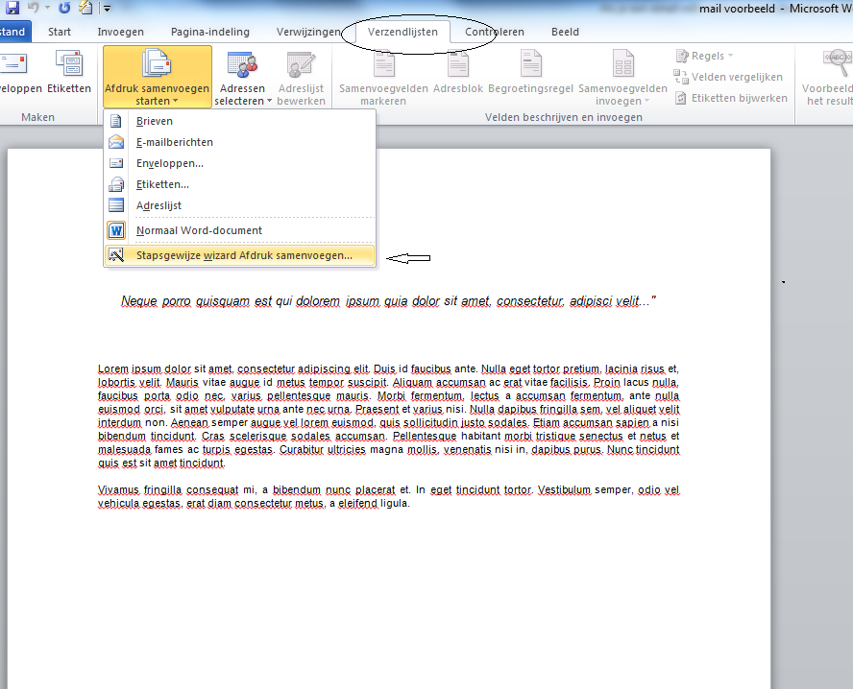

Stap 1 van 6 Documenttype selecteren

- Kies bij documenttype “E-mailberichten”
- Klik op “Volgende: Begindocument”.

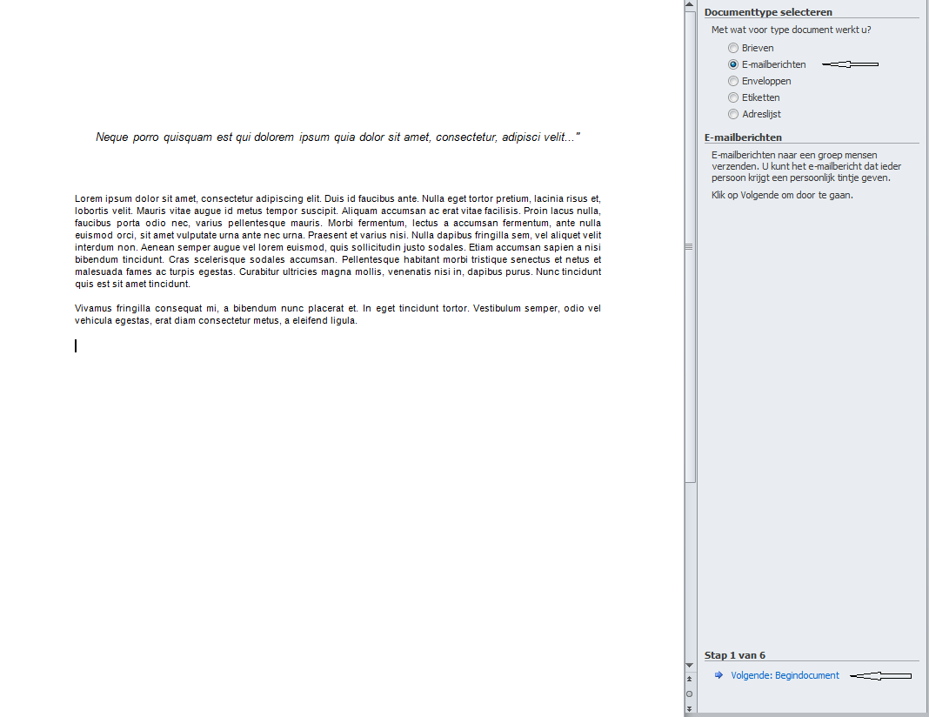

Stap 2 van 6 Begin document selecteren

- Kies “Het huidig document gebruiken”.
- Klik op “Volgende: Adressen selecteren”.

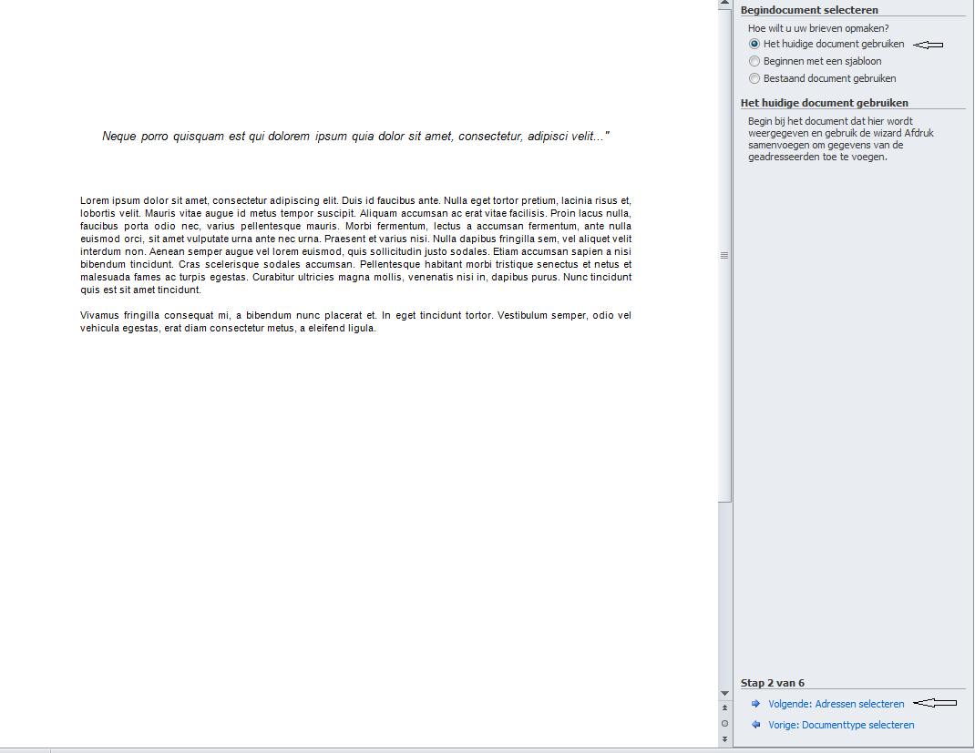

Stap 3 van 6 (email) Adressen selecteren

Hier ga je de e-mailadressen uit je Excelbestand koppelen aan de e-mail.
- Selecteer “Een bestaande lijst gebruiken” (want je hebt de lijst met e-mailadressen al gemaakt).
- Klik op “Bladeren”.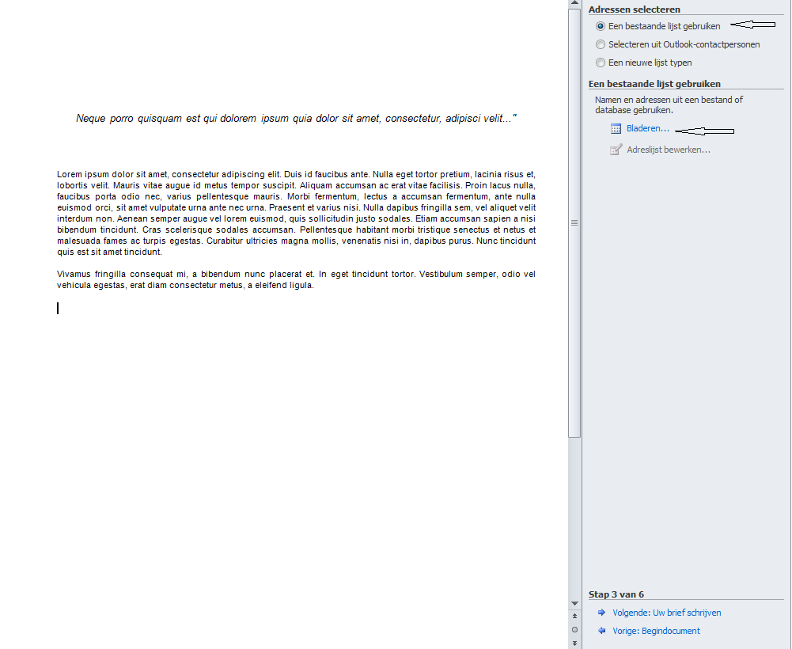

- Kies voor het Excelbestand waarin je e-mailadressen staan.
- Klik op “openen”. Het volgende pop-up verschijnt:

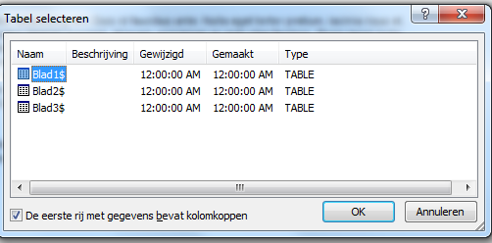

- Klik op OK (als je gegevens op het eerste blad staan).
- Je ziet dan het bestand met e-mailadressen in de pop-up.

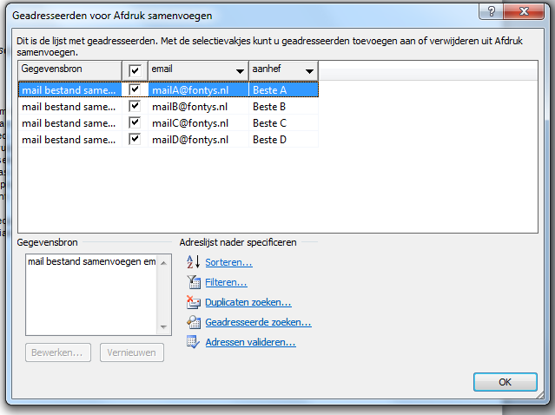
- Klik op OK.

Stap 4 van 6 Brief (e-mail) schrijven

Bij deze stap kun je de e-mail personaliseren met de aanhef uit je Excelbestand.
- Ga in het Wordbestand met de cursor op de plek staan waar de aanhef moet komen.
- Klik op “Meer items”
- In de pop-up “Samenvoegveld invoegen” kies je voor “aanhef”.
- Kies vervolgens voor “invoegen”.
- Kies voor “sluiten”.
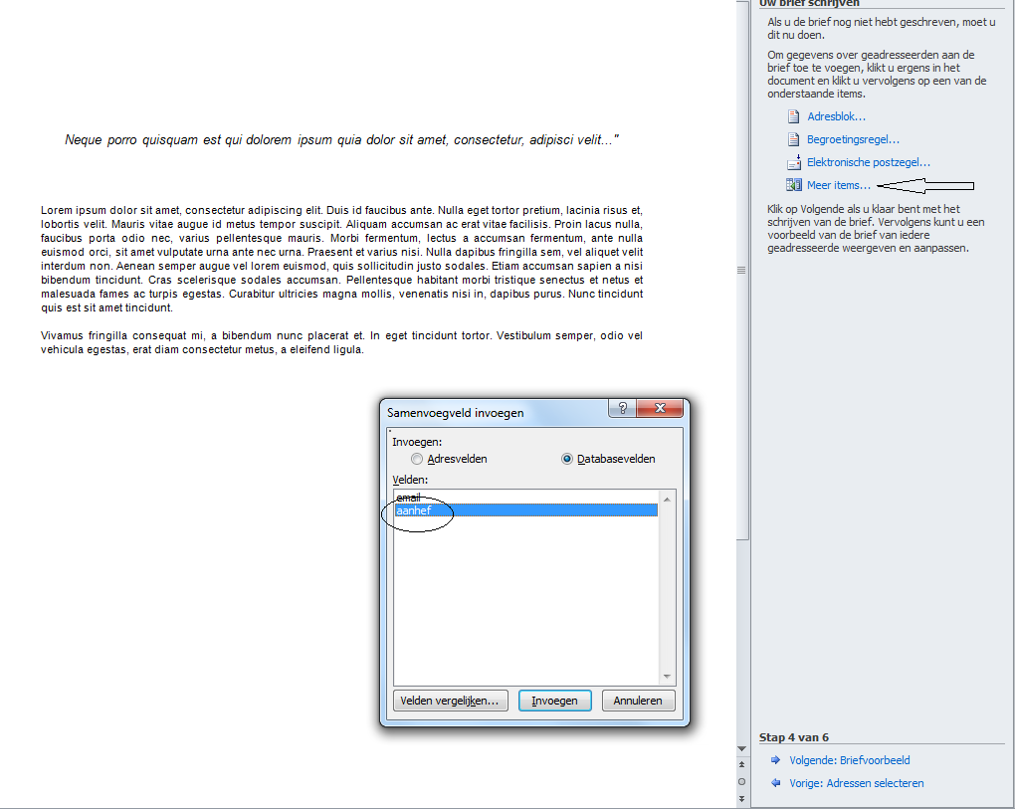

- Klik dan op “Volgende: Briefvoorbeeld”.

Stap 5 van 6 Briefvoorbeeld

Bij deze stap zie je zie je hoe de e-mails, die je gaat versturen, eruit zien.
- Doe dit door op << en >> te klikken.
- Is alles goed? Klik op “Volgende: Samenvoegen voltooien”.

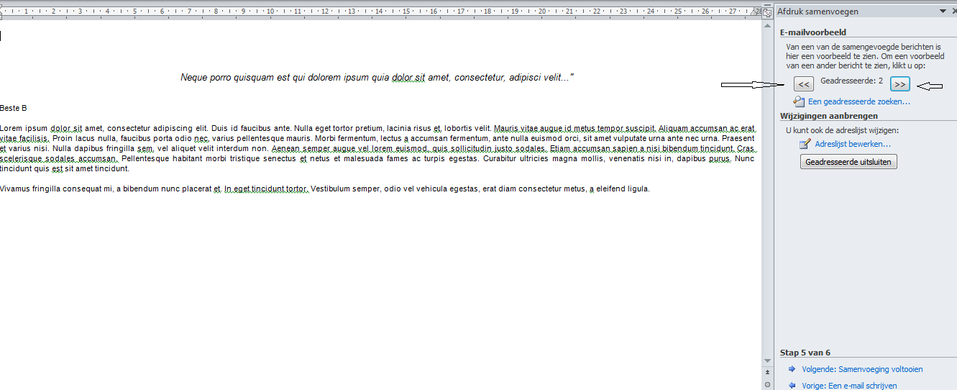

Stap 6 van 6 afdruk samenvoegen

- Klik op “Elektronische post”, de pop-up “samenvoegen naar e-mail verschijnt”
- LET OP: hier vul je de onderwerpregel van je e-mail in.
- Door op OK te klikken verzend je de e-mails.
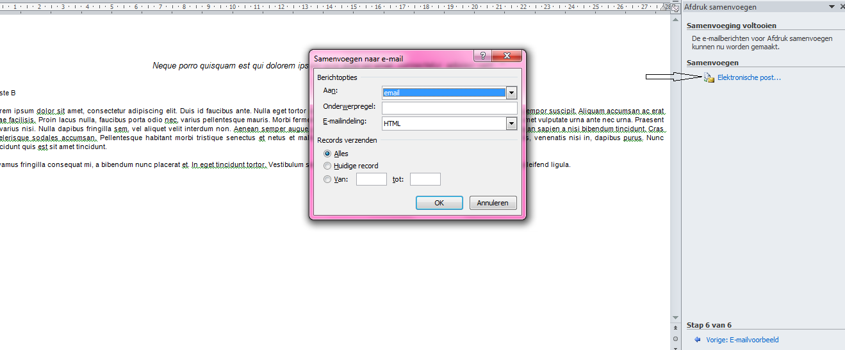

Bij Sent Items in je mailbox zie je de verzonden e-mails.

Het vak BCC is niet standaard weergegeven in een nieuw e-mailbericht.
Volg de volgende stappen als je het vak BCC wilt weergeven:
- Open een nieuwe e-mailbericht
- Klik vervolgens op Opties.
- Klik op BCC weergeven in de sectie Velden.

- 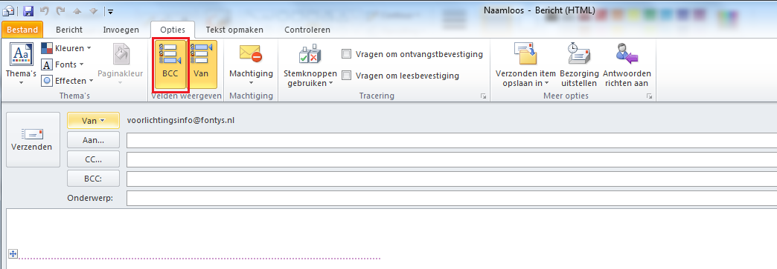

E-mail vanuit ander e-mailadres versturen
Wil je de e-mail niet vanuit je persoonlijke e-mailbox versturen, maar via een ‘algemeen’ e-mailadres (bijv. naam instituut@fontys.nl)? Dit is mogelijk.
- Log eerst in op een ander e-mail account (naam instituut@fontys.nl).
- Vooraf pas je eenmalig enkele instellingen aan. De helpdesk IT kan dit voor je doen. Vraag om ‘apart profiel aanmaken voor e-mail’.
- De e-mail wordt vanuit Word (afdruk samenvoegen) verstuurd en je krijgt als afzender het ‘algemeen’ e-mailadres.

